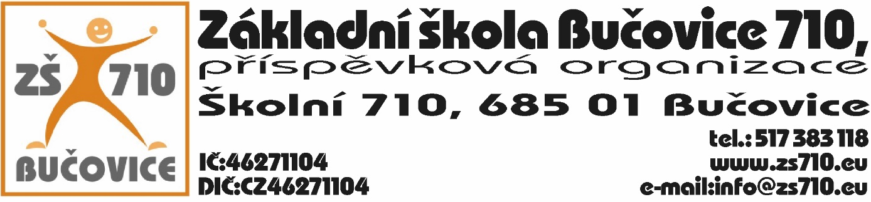
OBJEDNÁVKA:
Odběratel: Základní škola Bučovice 710, příspěvková organizace, Školní 710, 685 01Bučovice,
IČ: 4627110

Dodavatel: Mega Trans – výrobní družstvo invalidů, Na Hvězdárnách 406, 252 29 Lety, IČ: 28998791, DIČ: CZ28998791
Adresa dodání: Školní 710, 685 01 Bučovice
Datum objednání: 26. 7. 2021
Termín dodání: do 16. 8. 2021

Tímto u Vás objednáváme následující:
- Školní lavice jednomístná – stavitelná RAL – orange 24ks, školní židle Woodmark – tvrzený sedák – stavitelná RAL – orange 24ks v celkové hodnotě do 153.923,- Kč s DPH.

Platební podmínky: faktura s náhradním plněním, splatnost 14 dnů

V Bučovicích dne 26. 7. 2021
Podpis odběratele:

Mgr. Aleš Navrátil
ředitel školy

Vyjádření dodavatele: Dodavatel souhlasí s podmínkami objednávky.

V Bučovicích dne 26. 7. 2021
Podpis dodavatele:

Ing. Jaromír Konečný
Mega Trans – výrobní družstvo invalidů

